ICS 点击此处添加ICS号
点击此处添加中国标准文献分类号

中华人民共和国国家标准
GB/T XXXXX—XXXX

给水排水用格栅除污机通用技术条件
General specification of bar screen machine for water supply and drainage service
点击此处添加与国际标准一致性程度的标识

- XX - XX发布
XXXX - XX - XX实施
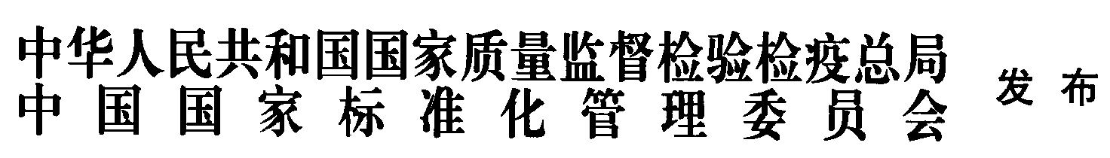

目 次
前言 II
1 范围 1
2 规范性引用文件 1
3 术语和定义 1
4 分类与型号 3
5 性能参数 5
6 材料 6
7 要求 6
8 试验方法 8
9 标志、包装、运输和贮存 8
附录A（资料性附录） 格栅除污机结构型式示意图 9

前 言
本标准按照GB/T 1.1-2009给出的规则起草。
本标准由住房和城乡建设部提出。
本标准由全国城镇给水排水标准化技术委员会归口。
本标准负责起草单位:天津艾杰环保技术工程有限公司。
本标准参加起草单位：蓝深集团股份有限公司、天津市市政工程设计研究总院、江苏中宜环科环保产业发展有限公司、江苏天雨环保集团有限公司、天津臻熙科技发展有限公司、……
本标准主要起草人员：张大群、金宏、张述超、刘瑶、王秀朵、赵乐军、陈斌、姜亦增、曹井国、张蓁、李善庭……

给水排水用格栅除污机通用技术条件
- 范围
本标准规定了格栅除污机的术语和定义、分类与型号、性能参数、材料、要求、试验方法、标志、包装、运输和贮存等。
本标准适用于城镇给水排水和工业废水处理工程中使用的格栅除污机。
- 规范性引用文件
下列文件对于本文件的应用是必不可少的。凡是注日期的引用文件，仅所注日期的版本适用于本文件。凡是不注日期的引用文件，其最新版本（包括所有的修改单）适用于本文件。
GB/T 191 包装储运图示标志
GB/T 699 优质碳素结构钢
GB/T 700 碳素结构钢
GB/T 1220 不锈钢棒
GB/T 1348 球墨铸铁件
GB/T 3280 不锈钢冷轧钢板和钢带
GB/T 3767 声学 声压法测定噪声源声功率级和声能量级 反射面上方近似自由场的工程法
GB/T 3797 电气控制设备
GB 4208 外壳防护等级（IP代码）
GB/T 4237 不锈钢热轧钢板和钢带
GB/T 8923.1 涂覆涂料前钢材表面处理 表面清洁度的目视评定 第1部分：未涂覆过的钢材表面和全面清除原有涂层后的钢材表面的锈蚀等级和处理等级
GB/T 9089.2 户外严酷条件下的电气设施 第2部分：一般防护要求
GB/T 9439 灰铸铁件
GB/T 12770 机械机构用不锈钢焊接钢管
GB/T 13306 标牌
GB/T 13384 机电产品包装通用技术条件
GB/T 17219 生活饮用水输配水设备及防护材料的安全性评价标准
GB/T 25150 工业设备化学清洗中奥氏体不锈钢钝化膜质量的测试方法 蓝点法
JB/T 4297 泵产品涂漆技术条件
JB/T 5936 工程机械 机械加工件通用技术条件
JB/T 5943 工程机械 焊接件通用技术条件
- 术语和定义
下列术语和定义适用于本文件。

格栅除污机 bar screen machine
通过链条（钢丝绳）牵引齿耙（抓斗、滤网），将拦截在格栅前的漂浮和悬浮物体打捞上来的专用设备。

钢丝绳牵引式格栅除污机 steel wire rope type bar screen machine
由钢丝绳驱动装置牵引齿耙将拦截在固定栅条前的漂浮和悬浮物体打捞上来的格栅除污机。

回转式链条传动格栅除污机 rotary chain drives type bar screen machine
由多个齿耙等距离设于环形链条上，由环形链条驱动装置牵引齿耙将拦截在固定栅条前的漂浮和悬浮物体打捞上来的格栅除污机。

回转式齿耙链条格栅除污机 rotary tooth harrow chain type bar screen machine
由链轮驱动装置牵引密布的耙齿组将拦截在耙齿前的漂浮和悬浮物体打捞上来的格栅除污机。

高链式格栅除污机 high-chain type bar screen machine
链轮和链条在水面以上工作，由回转式链条驱动装置牵引齿耙插入水下固定栅条间，将拦截在固定栅条前的漂浮和悬浮物体打捞上来的格栅除污机。

阶梯式格栅除污机 gradient type bar screen machine
具有偏心轮的驱动装置带动移动栅条做往复运动，将拦截在固定栅条前的漂浮和悬浮物体阶梯式打捞上来的格栅除污机。

弧形格栅除污机 curved type bar screen machine
齿耙在驱动装置带动下，沿圆弧形固定栅条（近似1/4圆周）做回转或摆臂运动，将拦截在固定栅条前的漂浮和悬浮物体打捞上来的格栅除污机。

转鼓式格栅除污机 rotary drum type bar screen machine
由驱动装置带动齿耙在由环形固定栅条组成的圆柱形转鼓内侧做圆周运动，将拦截在转鼓内侧的漂浮和悬浮物体打捞上来的格栅除污机。

移动式格栅除污机 mobile type bar screen machine
由钢丝绳牵引齿耙（抓斗）将拦截在固定栅条前的漂浮和悬浮物体打捞上来，并通过横向水平行走装置将其移至指定收集处的格栅除污机。

回转滤网式格栅除污机 rotary filter type bar screen machine
滤网在回转链轮驱动装置带动下做回转运动，将拦截在滤网前的漂浮和悬浮物体打捞上来的格栅除污机，按进水方式分为正面进水、网内侧面进水和网外侧面进水三种。

格栅除污机宽度 width of bar screen machine
安装在进水渠道中两侧板外缘间的距离。

栅条间距 grid distance
相邻两栅条内侧距离。

安装角度 angle of installation
格栅除污机安装时，格栅与水平面的夹角。

可靠性 reliability
格栅除污机在规定的工况下和时间内，完成额定功能的能力。

平均无故障工作时间 mean time between failure
在可靠性试验期间，累计工作时间与运行故障次数之比。
平均无故障工作时间按公式(1)计算：
MTBF=T₀/N ………………………………………………（1）
式中：MTBF——平均无故障工作时间，单位：h；
T₀ ——累计工作时间，单位：h；
N ——在可靠性试验总工作时间内出现的运行故障次数。
- 分类与型号
  - 产品分类
    - 按照结构型式分为：
- 钢丝绳牵引式格栅除污机；
- 回转式链条传动格栅除污机；
- 回转式齿耙链条格栅除污机；
- 高链式格栅除污机；
- 阶梯式格栅除污机；
- 弧形格栅除污机；
- 转鼓式格栅除污机；
- 移动式格栅除污机；
- 回转滤网式格栅除污机。
    - 结构型式
格栅除污机结构型式示意图参见附录A。
  - 产品型号
    - 型号编制
CWJ－□－□－□－□
功 率：kW
栅条间距（网孔净尺寸）: mm
格栅除污机宽度: mm
结构型式
格栅除污机
    - 名称和型号对照表
格栅除污机名称和型号对照应符合表1的规定。
- 名称和型号对照表
序 号 | 名 称 | 型 号
1 | 钢丝绳牵引式格栅除污机 | CWJ-GS-□-□-□
2 | 回转式链条传动格栅除污机 | CWJ-HL-□-□-□
3 | 回转式齿耙链条格栅除污机 | CWJ-HC-□-□-□
4 | 高链式格栅除污机 | CWJ-GL-□-□-□
5 | 阶梯式格栅除污机 | CWJ-JT-□-□-□
6 | 弧形格栅除污机 | CWJ-HX-□-□-□
7 | 转鼓式格栅除污机 | CWJ-ZG-□-□-□
8 | 移动式格栅除污机 | CWJ-YD-□-□-□
9 | 回转滤网式格栅除污机 | CWJ-HW-□-□-□
    - 型号示例
格栅宽度2000 mm，栅条间距20 mm，功率1.5 kW的阶梯式格栅除污机，型号为： CWJ-JT-2000-20-1.5。

- 性能参数
  - 性能参数表
格栅除污机的性能参数应符合表2的规定。
- 格栅除污机性能参数表
序号 | 产品名称 | 格栅除污机宽度ª/mm | 回转半径/mm | 安装角度/(°) | 运行速度/(m/mim) | 栅条间距/mm | 网孔净尺寸/mm
1 | 钢丝绳牵引式格栅除污机 | 500~4000 | — | 60~85 | 1.0~3.5 | 10~100 | —
2 | 回转式链条传动格栅除污机 | 300~3000 | — | 60~85 | 1.5~3.5 | 10~100 | —
3 | 回转式齿耙链条格栅除污机 | 300~3000 | — | 60~85 | 1.5~3.5 | 2~100 | —
4 | 高链式格栅除污机 | 300~2000 | — | 60~80 | ≤4.5 | 8~60 | —
5 | 阶梯式格栅除污机 | 300~2000 | — | 45 | 6~15(r/min) | 2~10 | —
6 | 弧形格栅除污机 | 300~2000 | 300~2000 | — | 5~6 | 5~80 | —
7 | 转鼓式格栅除污机 | — | 500~3000  （栅筒直径） | 35 | 5~15 | 0.2~12 | —
8 | 移动式格栅除污机 | 500~1500  （齿耙或抓斗宽度） | — | 60~85 | ≤4.5 | 10~100 | —
9 | 回转滤网式格栅除污机 | 500~4000 | — | 90 | 1.5~4.5 | — | 0.5×0.5~50×50
- 300 mm≤格栅除污机宽度≤1000 mm时，格栅除污机宽度系列的间隔为50 mm；1000 mm＜格栅除污机宽度≤4000 mm时，格栅除污机宽度系列的间隔为100 mm。

  - 栅条间距及网孔净尺寸系列
格栅除污机栅条间距及网孔净尺寸系列应符合表3的规定
- 栅条间距及网孔净尺寸系列表
序号 | 项目 | 粗格栅 | 中格栅 | 细格栅 | 超细格栅
1 | 栅条间距/mm | 50＜d≤100 | 10＜d≤50 | 2＜d≤10 | 0.2≤d≤2
2 | 栅条间距系列/mm | 60,70,80,  90，100 | 12,14，……，  48，50  以2递增 | 3,4，……,9,10  以1递增 | 0.2,0.3……,1.9,2  以0.1递增
3 | 网孔净尺寸/mm | — | 10×10＜a×a≤50×50 | 2×2＜a×a  ≤10×10 | 0.5×0.5≤a×a  ≤2×2
4 | 网孔净尺寸系列/mm | — | 12×12,14×14，  ……,48×48,50×50  以2递增 | 3×3,4×4，……,  9×9,10×10  以1递增 | 0.5×0.5,0.6×0.6,  ……,1.9×1.9,2×2  以0.1递增
- 材料
  - 不锈钢材料应采用奥氏体不锈钢，其牌号和机械性能等应符合GB/T 1220、GB/T 3280、GB/T 4237和GB/T 12770的规定。
  - 钢构件材料的牌号和机械性能等应符合 GB/T 699和GB/T 700的规定。
  - 铸件材料的牌号和机械性能，以及影响铸件强度和外观的气孔修补规定等条件应符合GB/T 1348和GB/T 9439的规定。
  - 非金属材料的性能应符合相关国家或行业标准的规定，所加工零部件的机械强度和刚度指标应满足设计要求。
- 要求
  - 基本要求
    - 格栅除污机应符合本标准的规定，且应按照规定程序批准的图样及文件制作。
    - 格栅除污机配套附件应符合设计要求和相关技术规范，并附有产品合格证，经入厂检验合格后方可使用；设备主要材料应按照相应标准进行入厂验证。
    - 格栅除污机的有效过水面积计算时，流速宜按0.8 m/s～1.0 m/s选取。
    - 格栅除污机的单台工作宽度不宜超过4 m，超过时宜采用多台或移动式格栅除污机。
    - 高链式格栅除污机水深不宜超过2 m，宽度不宜超过2 m。
    - 格栅除污机应同时具有手动和自动两种控制方式，其中自动控制分定时和液位差两种方式。
    - 格栅除污机应设置机械过载保护及自动报警装置。
    - 格栅除污机结构部件的设计应满足刚度和机械强度的要求，其安全系数不应低于2倍。
    - 格栅除污机的零部件、紧固件、结构件应具有良好的互换性，宜采用标准件，并符合相关标准要求。
    - 格栅除污机平均无故障工作时间不应小于8000 h，正常工作寿命不应少于15年。
    - 格栅除污机应设置齿耙自清功能，并具有可靠的除渣效果，栅渣应排卸到贮存或存放栅渣的收集容器之中。
  - 加工及防腐
    - 机械加工构件的质量及相关技术要求应符合JB/T 5936的规定。
    - 钢构件的金属焊接技术要求应符合 JB/T 5943的规定。
    - 不锈钢焊接的焊缝应进行酸洗和钝化处理。
    - 铸件在涂装前应去除毛刺和粘砂，并将浇口、冒口和多肉等铲平，保持表面平整光洁，非加工表面粗糙度不应大于100 μm；碳钢件表面处理应符合GB/T 8923.1的规定，除锈等级应达到标准规定的Sa 2$\frac{1}{2}$级，4 h~6 h内涂装。
    - 当采用涂装进行防腐处理时，按不同的技术要求，分别涂底漆和面漆。涂漆应均匀、细致、光亮、完整，不应有粗糙不平和漏漆现象，漆膜应牢固，不应有气泡、针孔、剥落、皱纹和流挂等缺陷，应符合JB/T 4297的规定。
    - 应用于给水处理工程中的格栅除污机，当采用涂装防腐蚀措施时，所使用的涂料的卫生安全要求应符合GB/T 17219的规定。
    - 漆膜总厚度应符合以下规定：
- 水上金属表面：150 μm～200 μm；
- 水下金属表面：200 μm～250 μm；
- 应用于含氯离子较高的污水、工业废水及空气中时，水上金属表面应大于200 μm，水下金属表面应大于250 μm。
  - 电气控制
    - 电气控制设备应符合GB/T 3797的规定。
    - 电气控制系统应设置过电流、过电压、欠电压、过热保护功能，并符合GB/T 9089.2的规定。
    - 电控箱采用户外式时，防护等级不应低于IP 55，并符合GB 4208的规定。
    - 格栅除污机的带电部件与壳体之间的绝缘电阻不应小于2 MΩ, 壳体金属部分应接地，其接地电阻不应大于4 Ω。
    - 耐压性能试验时，电气设备的所有电路导线和保护接地电路之间施加50 Hz、1000 V交流电压，经受至少1 s的耐电压试验，应无击穿现象发生。
  - 制造、装配
    - 格栅除污机安装时应保证各部分严格按照设计要求执行，确保整体在运转过程中平稳、灵活，不得出现卡阻、倾斜现象，确保运行可靠。
    - 格栅除污机运行时产生的噪声声压级不应大于 70 dB（A）。
    - 格栅除污机固定栅条的顶部应高出栅前最高水位0.2 m以上。
    - 钢丝绳牵引式格栅除污机所使用的钢丝绳应采用奥氏体不锈钢材质，直径不应小于8 mm。
- 试验方法
产品检验项目、要求和试验方法见表4。
- 产品检验项目、要求和试验方法
序号 | 检验项目 | 要求 | 试验方法
1 | 设计图纸和技术文件 | 7.1.1、7.1.2、7.1.3、7.1.4、7.1.5、7.1.7、7.1.8、7.1.9 | 参照设计图纸和文件进行核对。
2 | 外形尺寸 | 表2和表3 | 卷尺和游标卡尺
3 | 安装尺寸 | 7.4.3、7.4.4 | 卷尺和游标卡尺
4 | 整机空载检验 | 7.1.6 、7.4.1  7.1.11 | 整机空载运行4 h，目测
5 | 噪声 | 7.4.2 | GB/T 3767
6 | 加工件 | 7.2.1 | JB/T 5936
7 | 焊接件 | 7.2.2 | JB/T 5943
8 | 防腐处理  漆膜厚度 | 7.2.3、7.2.4、7.2.5、7.2.6、7.2.7 | GB/T 8923.1 GB/T 17219 GB/T 25150  JB/T 4297
9 | 电气控制 | 7.3 | GB/T 3797 GB/T 9089.2 GB 4208
- 标志、包装、运输和贮存
  - 标志
    - 产品标牌应符合 GB/T 13306 的规定。
    - 包装储运图示标志应符合 GB/T 191的规定。
  - 包装、运输和贮存
    - 产品应分部件包装，机械设备包装应符合 GB/T 13384的规定。
    - 产品在包装后方可运输，在装运过程中不得翻滚和倒置。
    - 产品应贮存在通风、干燥、无腐蚀性介质的有遮蔽场所。

- （资料性附录）
格栅除污机结构型式示意图
A.1 格栅除污机基本结构型式及主要部件名称参见图A.1～图A.9。
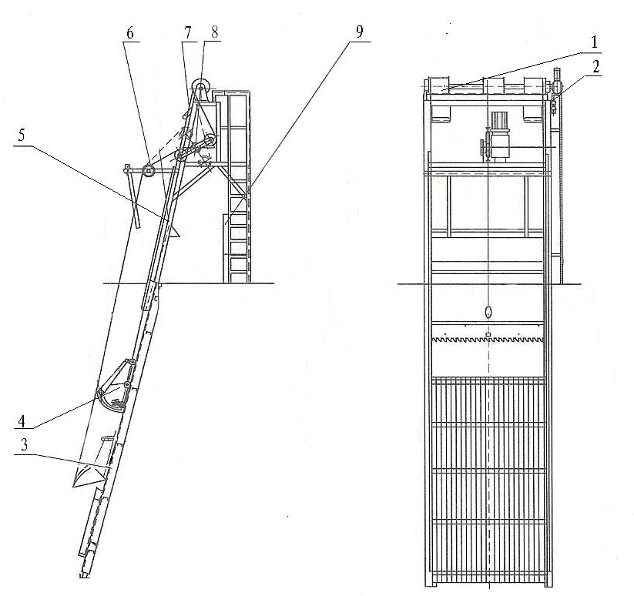
说明：

1——钢丝绳牵引装置；
2——驱动装置；
3——固定栅条；
4——齿耙；
5——门形架；
6——导向滑轮；
7——张紧装置；
8——开耙装置；
9——电器控制箱。

  - 钢丝绳牵引格栅除污机结构示意图

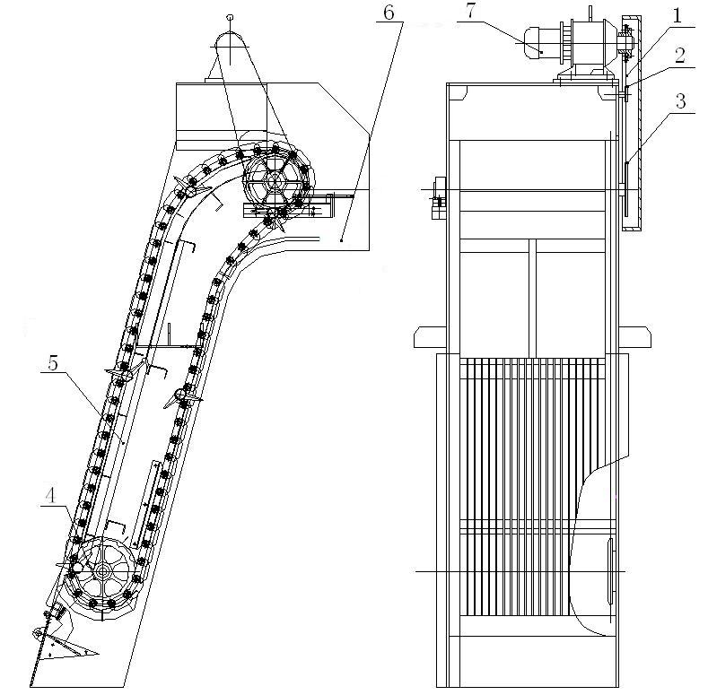

说明：
1——套筒滚子链；
2——张紧链轮；

3——从动链轮；
4——下导轮；

5——固定栅条；
6——机架；

7——驱动装置。

  - 回转式链条传动格栅除污机结构示意图
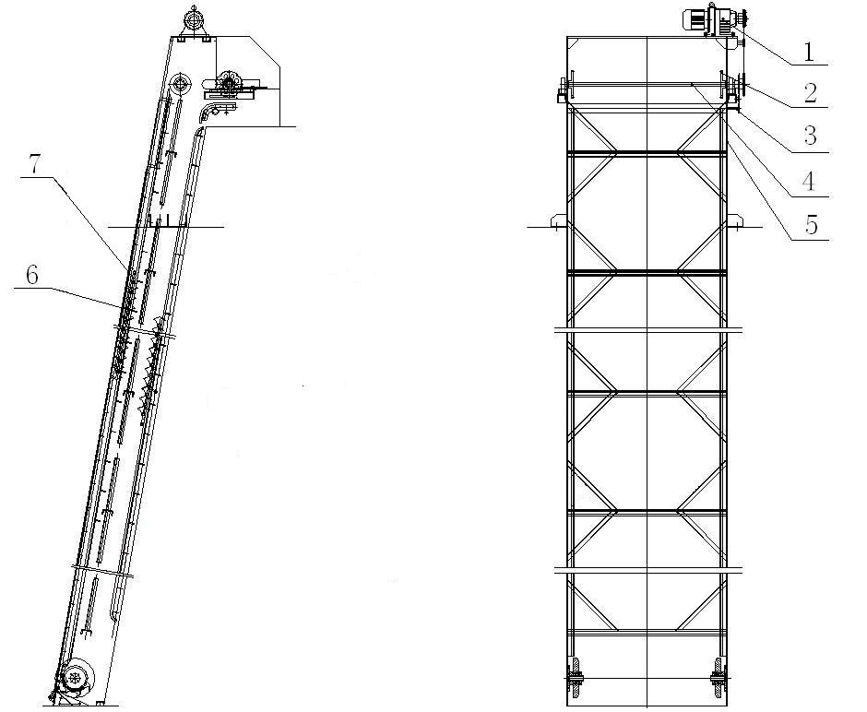

说明：
1——驱动装置；
2——导向轮；

3——转刷轴；
4——主轴；

5——机架；
6——耙链；

7——耙齿。

  - 回转式齿耙链条格栅除污机结构示意图

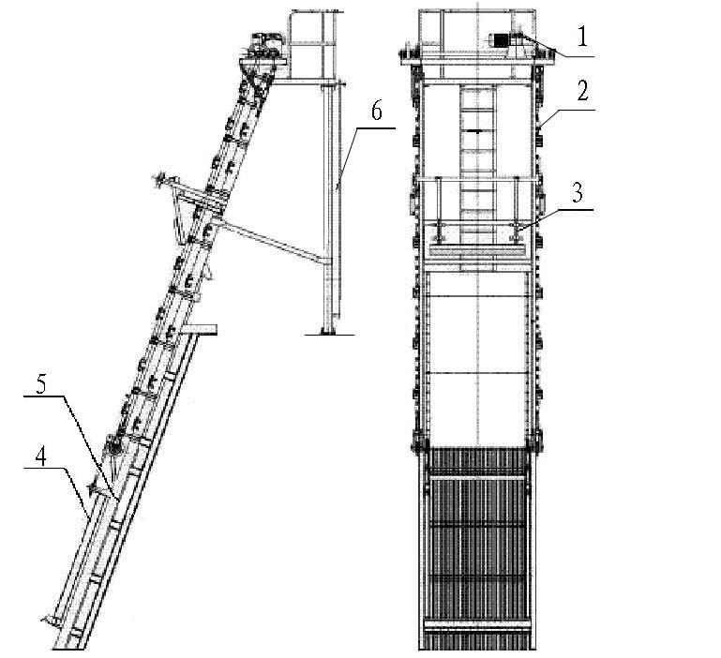

说明：
1——驱动装置；
2——传动系统；

3——清污装置；
4——除污耙；

5——固定栅条；
6——支架。

  - 高链式格栅除污机结构示意图
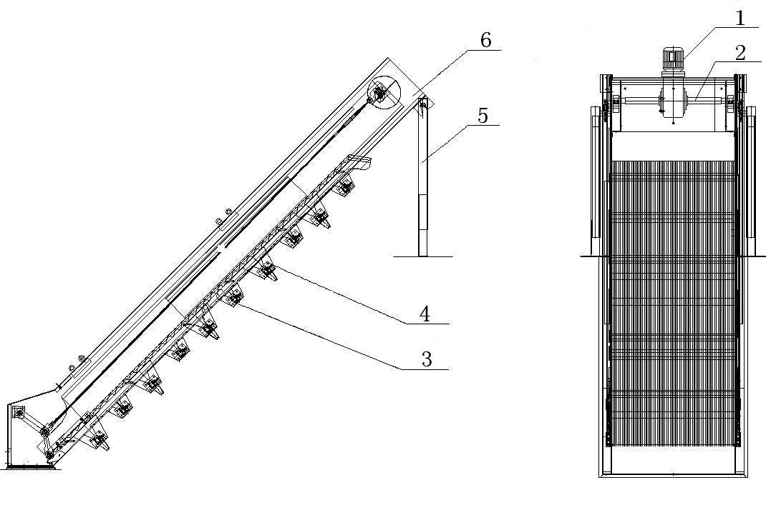

说明：
1——驱动装置；

3——固定栅条；

5——支架；

2——传动系统；

4——移动栅条；

6——机架。

  - 阶梯式格栅除污机结构示意图

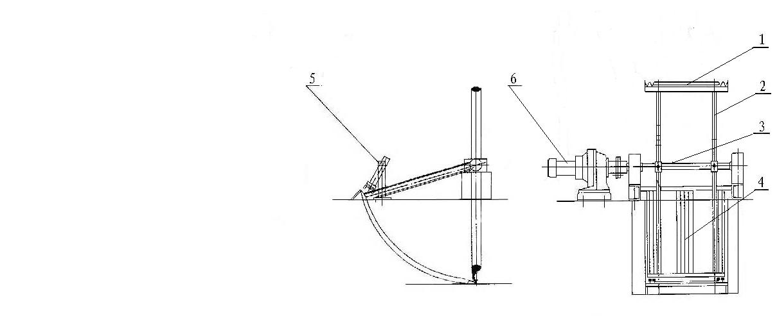

说明：
1——齿耙板；
2——旋转耙臂；

3——传动轴；
4——固定栅条；

5——撇渣装置；
6——驱动装置。

  - 弧形格栅除污机结构示意图
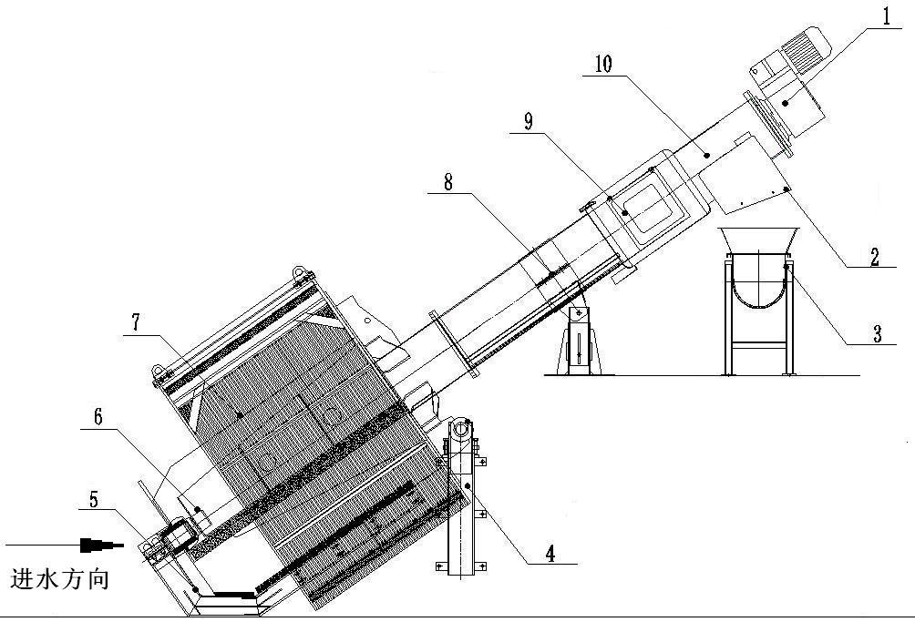

说明：
1——驱动装置；
2——输送装置；
3——压榨筒；

4——单腿支架；
5——出渣口；
6——输送机；

7——转鼓；
8——物料斗；
9——回转臂；

10——支架。

  - 转鼓式格栅除污机结构示意图
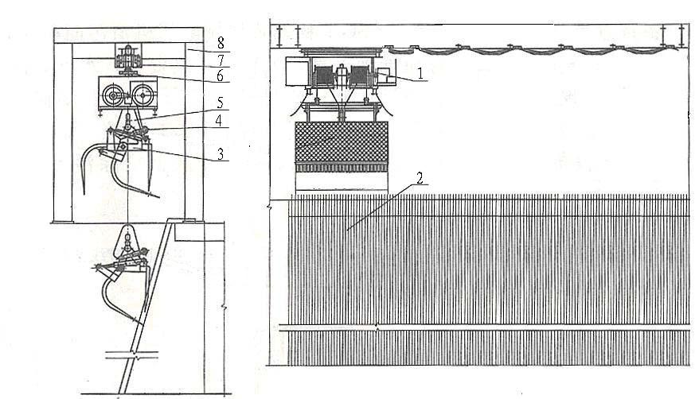

说明：
1——驱动装置；
2——固定栅条；

3——抓斗；
4——平衡臂组件；

5——限位机构；
6——移动小车；

7——横向导轨；
8——支架。

  - 移动式格栅除污机结构示意图
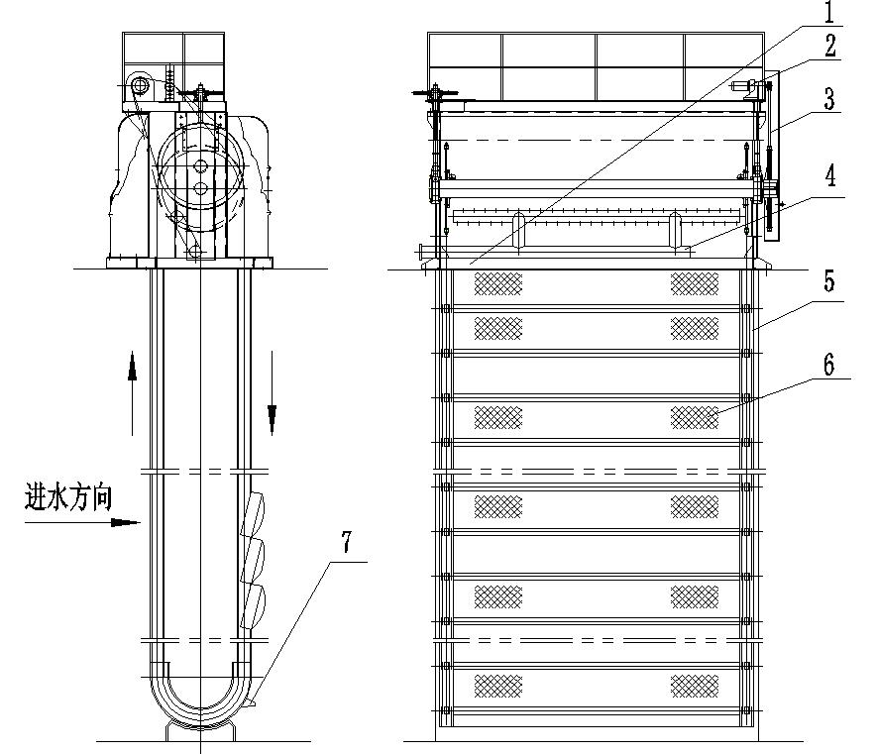

说明：
1——上部支架；
2——驱动装置；

3——链传动系统；
4——冲洗水系统；

5——框架与轨道；
6——链条与滤网；

7——链条延伸报警装置。

  - 回转滤网式格栅除污机结构示意图
_________________________________
_________________________________

